**DOCUMENTO VISION PROYECTO FINAL**

**GUCCI**

​

***22 abril de 2023***

Propósito del documento

Crear una aplicación web para que los usuarios que tengan acceso a ella puedan comprar productos de la marca Gucci.

Alcance de la aplicación

Este proyecto busca tomar el proceso de compra para artículos de la marca, teniendo una interfaz amigable y divertida, diferenciando nuestra aplicación web de otras por lo divertido e interesante que es comprar en ella.

Antecedentes

Este documento recopila las iniciativas elaboradas en varias experiencias de trabajos similares encontrados en internet.

***Experiencia 1***

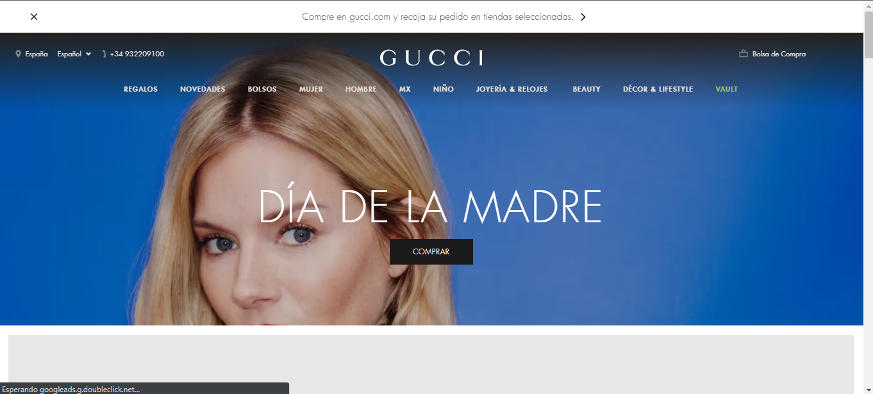Esta experiencia es como cualquier y el proceso de compra por medio de aplicaciones web, en donde nuestros productos están ubicados por categorías, contando con interfaces limpias para los usuarios.

***Experiencia 2***

Avatares de la colaboración de GuccixZepeto donde estos sirven como modelos para los artículos de la marca.

**Historias de usuario**

***Historia 1: Visualización***

Yo como usuario quiero ver la imagen del producto o servicio

***Historia 2:***

Yo como usuario deseo listar los productos o servicios.

***Historia 3:***

Yo como administrador del sitio deseo adicionar productos o servicios.

***Historia 4:***

Yo como dueño del sitio deseo tener al menos cuatro páginas o slides del sitio.

***Historia 5:***

Yo como arquitecto del sitio deseo publicar en el local host.

***Historia 5a: Historia opcional***

Yo como arquitecto del sitio deseo publicar el sitio en la nube.

***Experiencia 3***

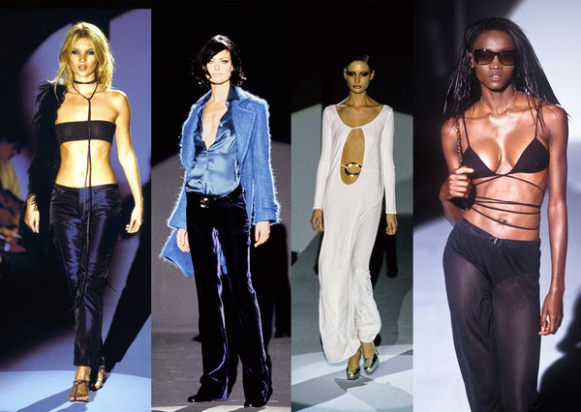Uso se imágenes del archivo de la marca para recordar sus momentos más icónicos y memorables, ofreciendo compra de ellos y una oportunidad de ser parte de la historia.